Подключиться к виртуальной комнате через Trueconf **пользователям сервера vks.ibrae.ac.ru** можно следующем образом.

1. **Вначале Вы входите в Trueconf, подключаетесь к нашему серверу** = видите пользователей ИБРАЭ в правой части программы 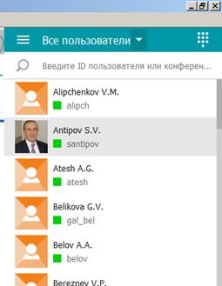.
2. **Далее возможны 3 способа входа**

* Заполните поле «Введите ID…» и нажмите кнопку вызова, например 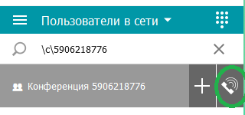

Перейдите по ссылке [**https://vks.ibrae.ac.ru/c/5906218776**](https://vks.ibrae.ac.ru/c/5906218776)

* Выбираете вход через «Установленное приложение».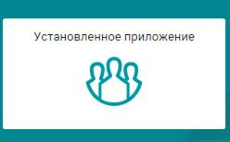
* Подождите когда вас вызовут системные администраторы

Если вы **не пользователи сервера vks.ibrae.ac.ru**, то можно войти как гость. Перейдя по ссылке [**https://vks.ibrae.ac.ru/c/5906218776**](https://vks.ibrae.ac.ru/c/5906218776)с помощью браузера на платформе chrome, вначале необходимо **представиться и обязательно нажать кнопку применить**

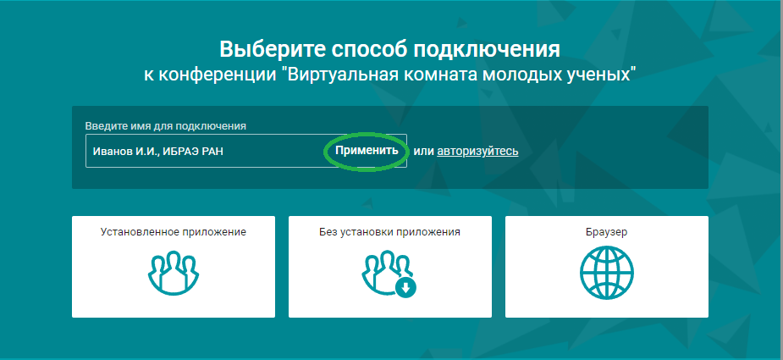

После выбрать способ подключения – рекомендуем через браузер

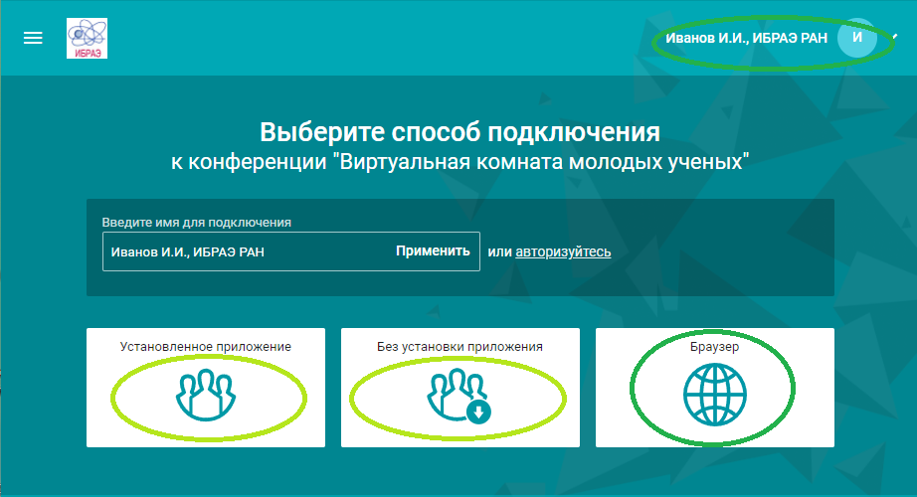

При возникновении проблем – позвонить по телефонам

8 495 955 23 12

8 495 955 22 40